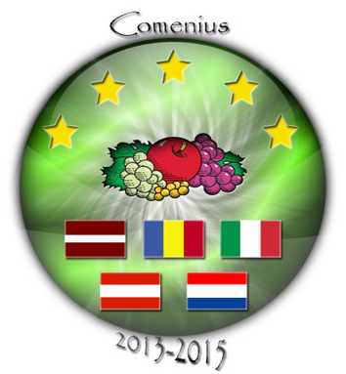

COM-13-PM-269-HD-IT
LIFELONG LEARNING PROGRAMME

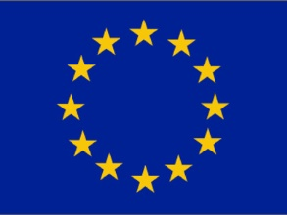

2013-1-IT2-COM06-518992

Diseminare: Bune practici din mobilități
Prof. Lucia Oana
- Întâlnirea din România
Finanțat din fondul european al Programului ”Învățare pe Tot Parcursul Vieții” ,proiectul multilateral Comenius ”Young Food Education” 13-PM-269-HD-IT a început august 2013 și va fi finalizat în iulie, 2015. Proiectul a reunit contribuția a cinci țări participante(Italia ca propunător de proiect, România, Letonia, Austria și Olanda ca parteneri)la realizarea unei strategii de educație în domeniul alimentației și stilului de viață sănătos pentru cadrele didactice din învățământul preuniversitar.
Analiza documentelor provenite de la instituțiile naționale și locale referitoare la starea de sănătate a populației a relevat faptul că fiecare din țările implicate în proiect se confruntă cu probleme legate de tulburări ale comportamentului alimentar în rândul copiilor și adolescenților, că în fiecare țară există o tendință de creștere a numărului de copii supraponderali sau chiar obezi, că media de vârstă la care încep să apară boli determinate de nutriție nesănătoasă este din ce în ce mai mică.
Convingerea de bază a fost că o echipă pluridisciplinară, care provine din medii sociale diferite, cu obiceiuri alimentare diferite și cu experiențe didactice diferite ce este capabilă să proiecteze și să implementeze o strategie de educație în domeniul alimentației și stilului de viață sănătos mult mai bine decât dacă fiecare țară ar lucra de una singură. Condiția realizării obiectivelor proiectului este însă o bună comunicare între echipele de proiect din fiecare țară, între echipa de proiect din școală cu conducerea școlii și cu colectivul de cadre didactice, între echipa de proiect și autoritățile locale din domeniul protecției și asigurării sănătății.
Prima întâlnire a echipelor de proiect s-a realizat în România în aprilie 2014 și a avut ca obiectiv cunoașterea experienței și expertizei fiecărei țări în domeniul educației pentru o alimentație sănătoasă, repartizarea și asumarea activităților planificate pentru atingerea obiectivelor proiectului, proiectarea consensuală a unui protocol de desfășurare a comunicării dintre țările participante în proiect. Agenda de lucru a fost încărcată, dar extrem de necesară pentru desfășurarea optimă a activităților proiectului:
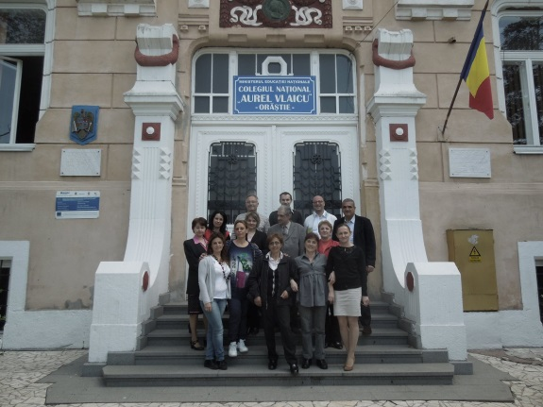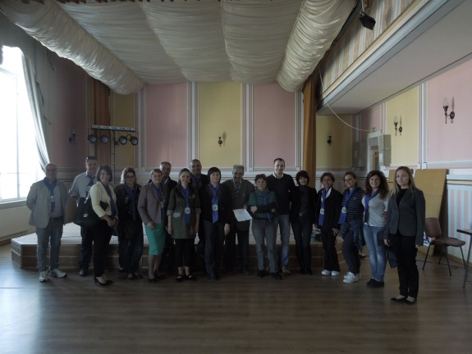
- Întâlnirea echipelor de proiect cu autoritățile locale și județene – reprezentanți ai Primăriei Orăștie și ai Inspectoratului Școlar Județean Hunedoara – ca o dovadă a susținerii instituționale în realizarea obiectivelor proiectului în care școala s-a implicat.
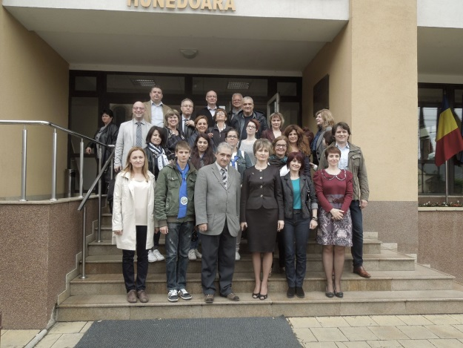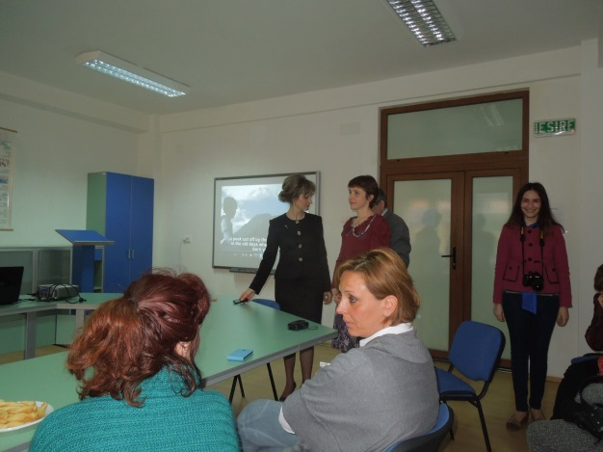
- Întâlnire pentru a stabili procedura de lucru în cadrul proiectului, procedura de comunicare între echipele de proiect, repartizarea sarcinilor stabilite în proiect pentru fiecare echipă în parte. Echipa României s-a oferit și s-a angajat să realizeze sigla, logo-ul ,site-ul și newsletter-ul proiectului.
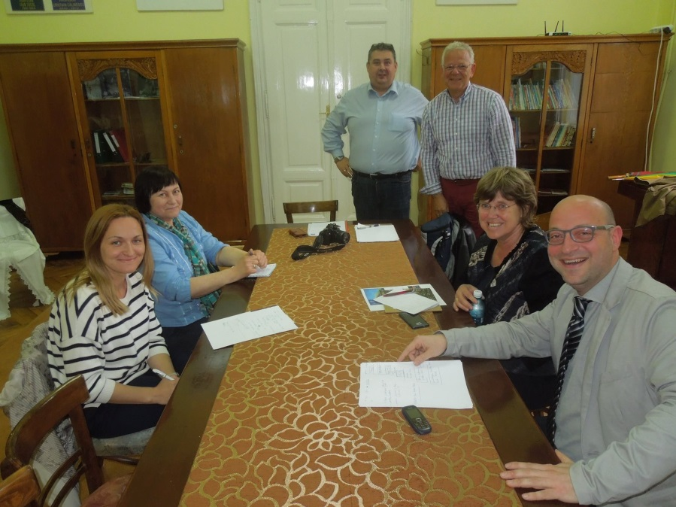
- Atelier de lucru pe tema conținutului strategiei de educație alimentară pe care echipele de proiect urmau să o realizeze. Nutriționiștii au precizat care ar trebui să fie cunoștințele pe baza cărora să fie realizată strategia, pedagogii s-au consultat în legătură cu metodologia didactică asupra căreia să se focalizeze activitatea, specialiștii IT au discutat despre cum poate fi folosit internetul în beneficiul atingerii obiectivelor proiectului. O mențiune specială trebuie făcută în legătură cu dezbaterea realizată de membrii celor 5 echipe de proiect despre cerințele finanțatorului privind vizibilitatea proiectului și diseminarea rezultatelor acestuia. Echipa din România a prezentat cele trei instrumente puse la dispoziție de Programul de Învățare pe Tot Parcursul Vieții și Agenția Națională pentru Programe Comunitare în Domeniul Educației și Formării Profesionale: Ghid de introducere a datelor în ”European Comon Treasure”, Mic ghid de redactare clară a documentelor și Manualul de Identitate Vizuală.
- Atelier de lucru cu tema ”Modalități de diseminare a rezultatelor proiectului” . Discuțiile s-au focalizat pe clarificarea obiectivelor proiectului, pe variantele activităților prin care aceste obiective pot fi atinse și pe clarificarea conceptului de ”rezultate așteptate”. Folosind precizările din Ghidul adresat beneficiarilor de tezaurizare a experiențelor europene valoroase, echipele de proiect au stabilit că ”rezultate” pot fi: resurse pe hârtie, multimedia, obiecte artistice, obiecte confecționate manual, material audio-vizual, evenimente, seminarii, videoconferințe, expoziții, studii privind problemele cu care ne confruntăm în domeniul alimentației, diseminare, activitățile de mobilitate, albume foto, etc cu condiția ca acestea să reflecte problematica proiectului.
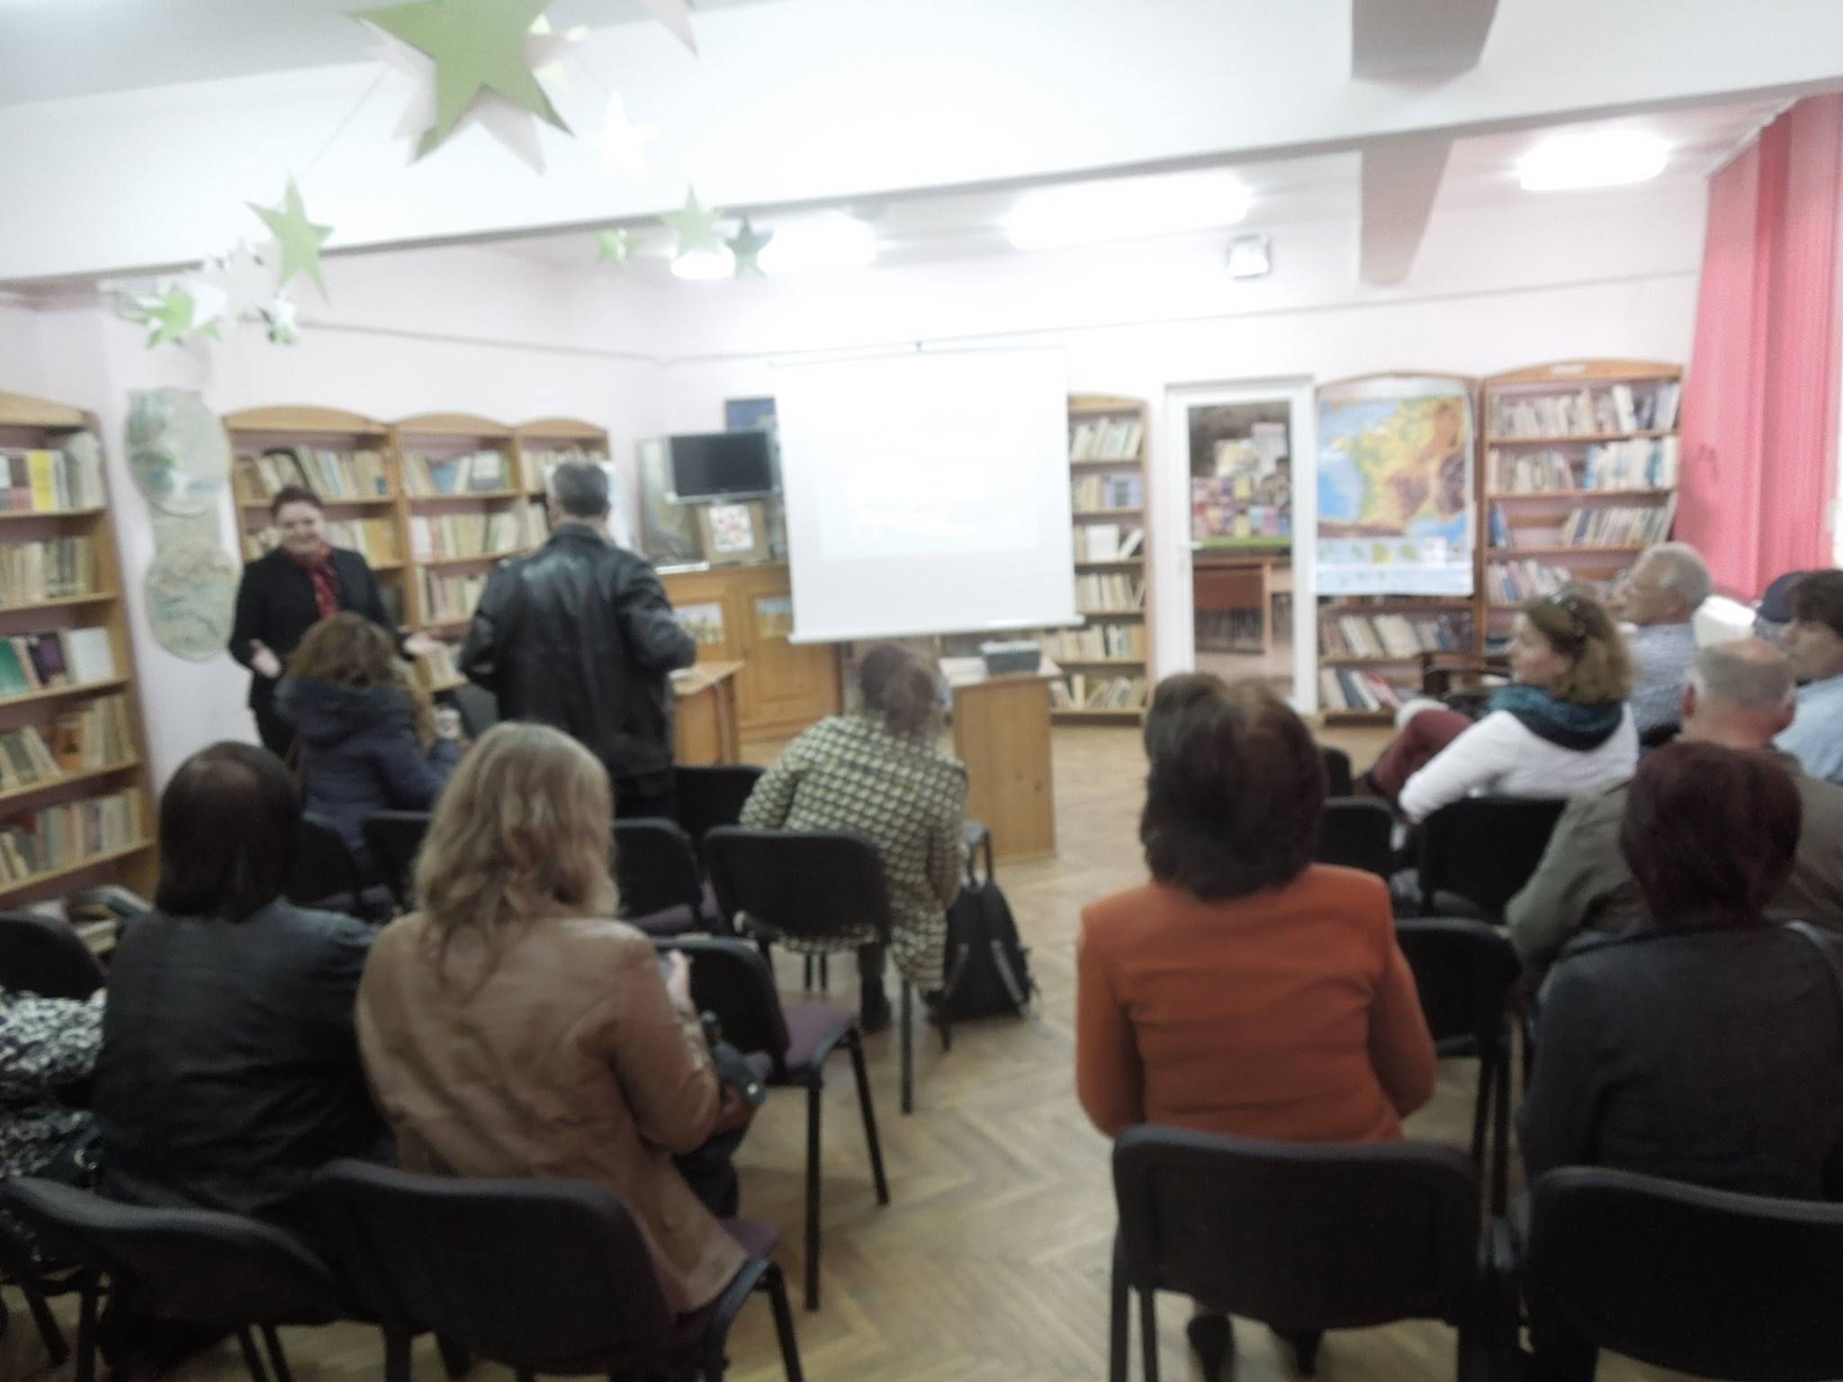
- Masterclass la o pensiune turistică din apropiere de Orăștie unde invitații au putut degusta numeroase produse alimentare tradiționale românești, realizate după rețete vechi și cu produse sănătoase, din producția locală de sezon
- Vizite la obiective turistice din localitate și din împrejurimi, excursii organizate cu echipa de proiect la Deva, Hunedoara, Alba Iulia, Sibiu, Timișoara, Cluj pentru ca participanții să ne cunoască țara, pentru a pune bazele unei colaborări eficiente și eficace între membrii unei echipe care se cunosc și se prețuiesc reciproc, pentru a ne îmbunătăți competențele de comunicare într-o limbă străină și a conștientiza dimensiunea europeană a pregătirii noastre ca și cadre didactice capabile să fim parteneri egali ai colegilor din celelalte țări.
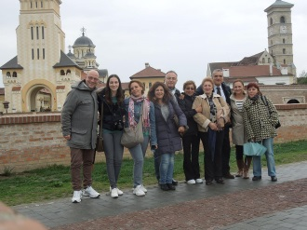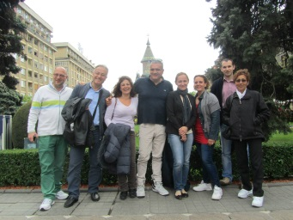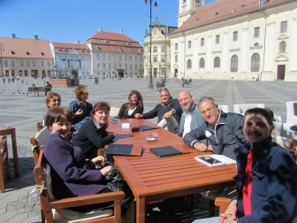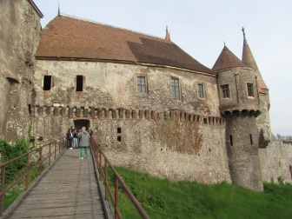
Acest material reprezintă responsabilitatea exclusivă a autorului și Autoritatea Națională și Comisia Europeană nu sunt responsabile pentru modul în care conținutul informației va fi folosit.

